投票立会人申込書

令和　　年　　月　　日

　次のとおり申し込みます。

|  |  |
| --- | --- |
| ふりがな  氏名 |  |
| 生年月日 | 西暦　　　　　年　　　　月　　　　日 |
| 住所 | （〒　　　　－　　　　　　） |
| 電話番号 |  |
| メールアドレス | ＠ |
| 学校名（高校生、大学生の場合に記入） | 高等学校　　　　　科　　　　年  　　　　　　　大学　　　　　　学部　　　　年 |
| 希望する投票所（ある場合） |  |

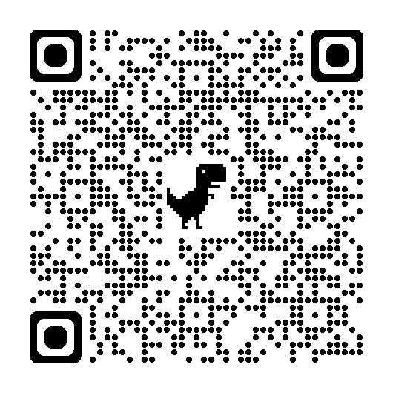

※１）投票所については、御希望に添えない場合があります。

　　なお、投票所の場所は、市ホームページで御確認いただけます。

※２）　那須塩原市選挙管理委員会事務局まで、持参、郵送、ファクス又はメールで提出してください。

　　〒　325-8501　那須塩原市共墾社１０８番地２

　　電話 0287-62-7183　ファクス 0287-62-7201

メール senkyo@city.nasushiobara.tochigi.jp